Синтез интермедиатов для получения олигомерных красителей на основе сульфамидзамещенных антрахинона
Масленченко А.Ю.
Студент, 4 курс бакалавриата
Российский химико-технологический университет им. Д.И. Менделеева
E-mail: leha.maslenchenko@mail.ru
Окраска полимерных материалов сопряжена с рядом трудностей, обусловленных сродством и физико-химическим взаимодействием молекул красящего вещества и полимера. Перспективным методом окраски полимерных материалов является использование олигомерных красителей. Олигомерные красители (ОК) представляют собой модифицированные полимерные красители с относительно низкой молекулярной массой. ОК могут быть получены путем взаимодействия функциональных групп олигомера с активными группами красителя.
Работа посвящена синтезу интермедиатов, сульфамидзамещенных антрахинона, и получению ОК на их основе. Исследования проводились с промышленно выпускаемыми красителями Solvent Blue 104 и Acid Blue 80 (Схема 1). В качестве олигомерного остатка использовался олигоэпоксиэфир на базе эпоксидно-диановой смолы и абиетиновой кислоты, отвечающей за сродство ОК и полимера.

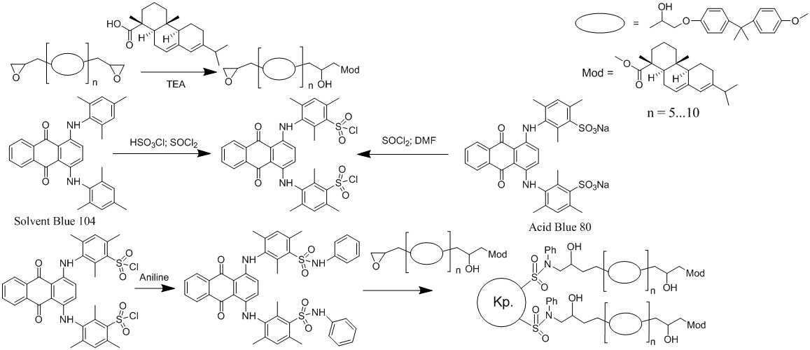
Cхема 1. Синтез олигомерного красителя на основе Solvent Blue 104 и Acid Blue 80

Cульфониламиды, вступая в реакцию со свободными эпоксигруппами, образуют N-замещенные сульфониламиды, причем окраска образующихся олигомерных красителей сохраняется, так как не происходит прямого взаимодействия с хромофорной системой исходного красителя.
Полученным ОК успешно окрашены образцы поливинилхлорида с полным сохранением свойств термопласта, обладающие ровной, устойчивой окраской. Ранее ОК синего цвета получен не был.
Отмечается, что путем модифицирования ОК имеется возможность плавного регулирования температуры стеклования (плавления) и других физико-химических свойств полимеров [1].

Литература
- Хромов А.В. Синтез и изучение свойств красителей, содержащих олигомерные группировки: дис. канд. хим. наук: 02.00.03 . - М., 2007. - 197 с.

